Раздел: Я и общество  Тема урока: Где я живу |  | Школа: КГУ «Балкашинская средняя школа №2»
Дата: 19.10.2020 |  | ФИО учителя: Чайкова Любовь Сергеевна
Класс: 1 |  | Количество  присутствующих: 12 | Количество отсутствующих: 1
Цели обучения, которые необходимо достичь на данном уроке |  | 1.1.3.1 называть свой адрес  1.1.3.2 описывать здания и достопримечательности своего населенного пункта
Цели урока |  | Все учащиеся :называют свой домашний адрес; описывают здания и достопримечательности своего населенного пункта
 |  | Большинство учащихся :соотносят иллюстрации с опорными словами
 |  | Некоторые учащиеся : поделятся информацией о достопримечательностях района
Критерий оценивания |  | Называет свой домашний адрес  Указывает и изображает достопримечательности своего населенного пункта
Языковая цель: |  | Учащиеся могут: изобразить свой дом, рассказать к какой местности находится их малая родина, назвать отличительные признаки села и города
 |  | Ключевые слова и фразы:село/город, Республика Казахстан, улица, достопримечательности.
 |  | Стиль языка, подходящий для диалога/письма в классе:
 |  | Вопросы для обсуждения:
Что такое Родина?
А что такое малая Родина?
 |  | Можете ли вы сказать, почему место, где мы живем называется малой Родиной?
Предыдущее обучение |  | Знания о различии города и села
Ценности |  | Казахстанский патриотизм, любовь к родине, бережное отношение к достопримечательностям
Межпредметная связь |  | История, художественный труд
План
Планируемын сроки | Планируемые действия(замените записи ниже запланированными действиями) |  |  | Ресурсы
Начало урока  5 мин | Мотивация.  Здравствуй, солнце золотое!  Здравствуй, небо голубое!  Здравствуй, вольный ветерок!  Здравствуй, маленький дубок!  Мы живем в одном краю.  Всех я вас приветствую!  Мозговой штурм.«Кулачок/ладошка»  Родина – это место, где мы живем? (кулачек)  Наша страна называется Россия? (ладошка)  Столица нашей Родины Байтерек? (ладошка)  Малая Родина – это место, где я родился? (кулачек)  Форма оценивания: словесная оценка учителя с комментарием.  Просмотр видео «Малая родина»  Отгадайте загадку, и вы узнаете, о чем мы будем сегодня говорить на уроке.  В нём живет моя родня  Мне без нее не жить и дня  В него стремлюсь всегда и всюду,  К нему дорогу не забуду.  Я без него дышу с трудом  Мой кров, родимый, теплый … (дом)  Как вы думаете, о чем мы будем говорить на уроке? (о доме)  В течение урока ребята, мы с вами построим дом, но для того чтобы мы его построим вам нужно правильно выполнять задания, верно отвечать на вопросы.  Сообщаем цели урока |  |  | Видео «Балкашино»  Карта Акм.обл  на «кирпичиках»  написаны слова, характеризующие дом. (красивый, светлый, теплый, уютный и т.д.)
Середина урока | АМО «Лови вопрос»  Задание: ответьте на вопросы.  В какой местности мы живем?  Чем отличается город от села?  По какой улице ты идешь в школу?  Почему вы решили, что мы живем в сельской/городской местности?  Назовите признаки села/города?  Форма оценивания: словесная оценка учителя.  Парная работа  АМО «Заполни постер»  Задание: из данных картинок составьте постер на отличие сельского и городского жилья  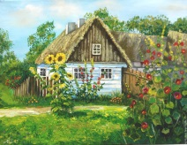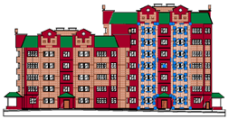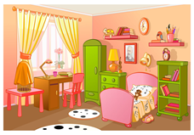  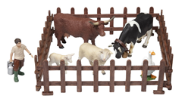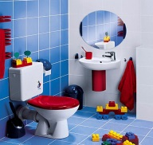  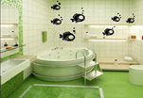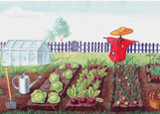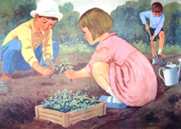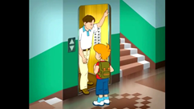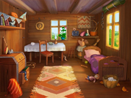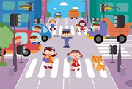  Дом, городской, сельский, многоэтажный,одноэтажный, огород, сарай, ванная, спальная, лифт.  ДО: Ресурсы и темп. Учащимся предлагаются опорные слова  Дескрипторы:  составляют постер  распределяют картинки по теме  подписывают картинки, используя опорные слова по данной теме  ФО: взаимооценивание  Индивидуальная работа  АМО «Свободный микрофон»  «Расскажи, на какой улице ты живешь?»  Задание: рассказать на какой улице живете, назовите свой домашний адрес  (учащиеся называют адрес)  ДО: для низкомотивированных учащихся учитель оказывает поддержку в виде вопросов.  Что ты видишь, когда идешь в школу?  Какие здания встречаются тебе по пути в школу?  Форма оценивания: словесное оценивание учителем  Работа в мини - группе.  Деление на мини- группы приёмом «Собери пазл»  АМО «Поделись информацией»  (учащимся раздаются разрезанные картинки с достопримечательностями села/ города (района, где они проживают), собирая пазл формируется группа.  ДО: классификация группы по способностям  Задание: подготовьте рассказ о том, что у вас изображено на картинке.  Что это?  Где вы это видели?  Для чего служит?  ДО: для низкомотивированных оказывается поддержка от одноклассников;  для высокомотивированных учащихся усложняется задание.  Вспомните, где видели достопримечательность, которой славится наше село/ район/ область/ странаи рассказать о ней.  Форма оценивания: Взаимооценивание групп (звездочка) |  |  | Картинки, иллюстрации, опорные слова
Конец урока | АМО «Да-нет» по сигнальным карточкам (красный цвет – нет, зеленый цвет – да)  Задание: Я вам говорю утверждение, если вы со мной согласны – поднимаете зеленый цвет, если не согласны – красный)  Кира живет на улице Жабай?(да)  Диас живет на улице Жамбыла? (нет)  Алина живет на улице Абылай Хана? (да)  Кирил живет на улице Абая? (нет)  Саша живет на улице Жамбыла? (да)  Даша живет на улице Алтынсарина? (да)  Андрей живет на улице Смирнова? (нет)  Максим живет на улице Малика Габдулина? (да)  Форма оценивания: словесная оценка учителя  Раскрась дом  Рефлексия: оцените свою деятельность на уроке с помощью «Лестницы успеха» |  |  | 